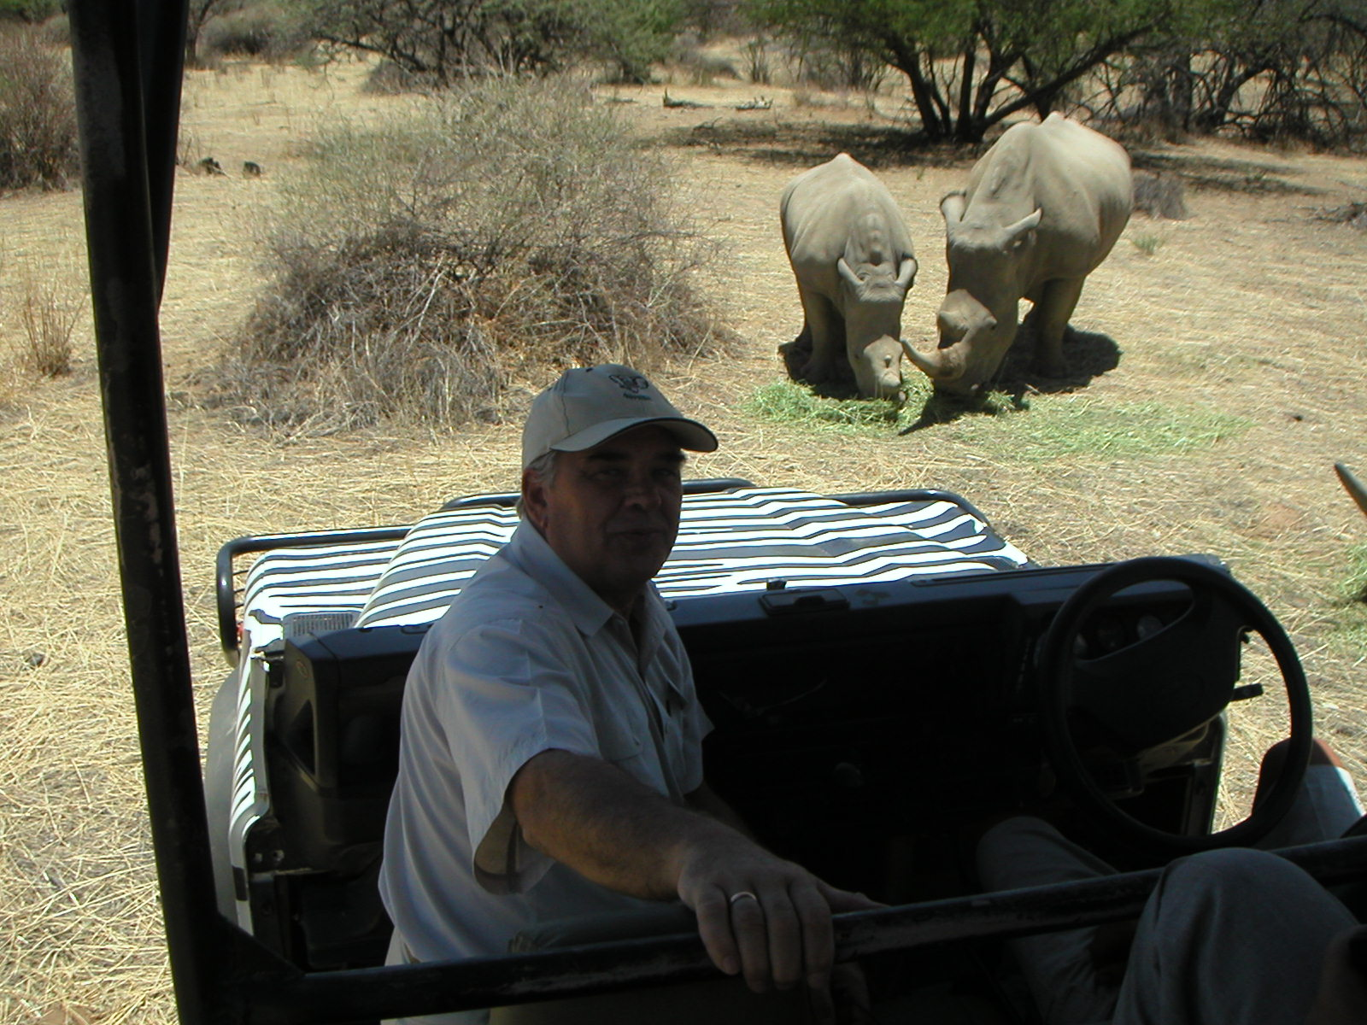
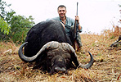
Некоторые недообразованые зоологисты и афрофилы, вводя в заблуждение научное сообщество , спорят меж собой о том какое же животное самое опасное в Южной Африке, чем подергают опасности жизнь простых туристов. Некоторые из них утверждают, что это Африканский Буйвол (Sincerus caffer)( до 180 см в холке ,весит до 1000 кг) из-за его агрессивности особенно в период случки – чушь несусветная: друзья вашего покорного слуги не раз валили их почти голыми руками. Другие вещают, что, мол, Белый Носорог (Diceros simum)(весят до 5 т) из за своей слепоты и тупости – убийца №1. БРЕДНИ БАРИ!!!!! Автор несколько раз практически кормил с рук этих милых сопливых тварей, а одного даже чесал за ухом (P.S. и это не враки). Некоторые пытаются втюхать нам про слонов( чепуха – сам два раза удирал от них ничего страшного или сложного). Самые тупые пугают хищниками и всякими Crotalidae и прочими шестомотозами – ВСЕ ВРАКИ!!

Взгляните на нижеследующие фото – вроде симпотно и безобидно.
Идиллическая картинка пригорода Кейптауна, с необычным для евразийского глаза дорожным знаком и благодушный пример общения
Человека с природой. Так это и преподносит Масс Медиа зелёного континента.
Однако не все так просто.
Во-первых, знак: Вы что подумали?...
Разогревшись в лучах Жаркого Южноафриканского солнца, отъевшись на богатых халявных харчах и заматерев в набегах на ближайшие виноградники эти злобные Sphenisciformes обнаглели, приобрели ловкость ниндзя и нюх акулы. За последнее столетие сожительства с человеком и почувствовав над своей головой раскидистую крышу Гринписа, эти твари окончательно обнаглели.
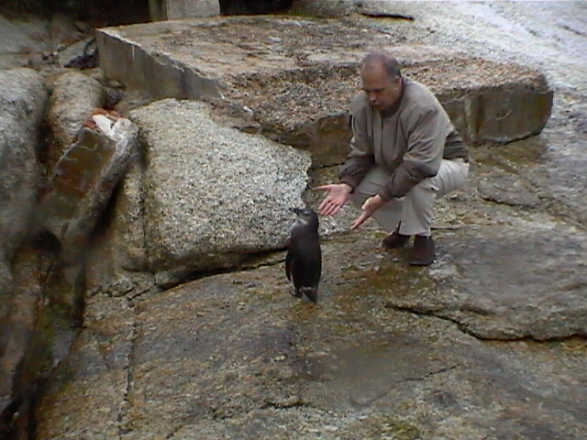
Так вот знак этот знак въезда в зону, отданную на откуп этим с позволения сказать птицам, где они снимают дань со всех живущих и проезжающих. Фото 2, соответственно, обыск и экспроприация.
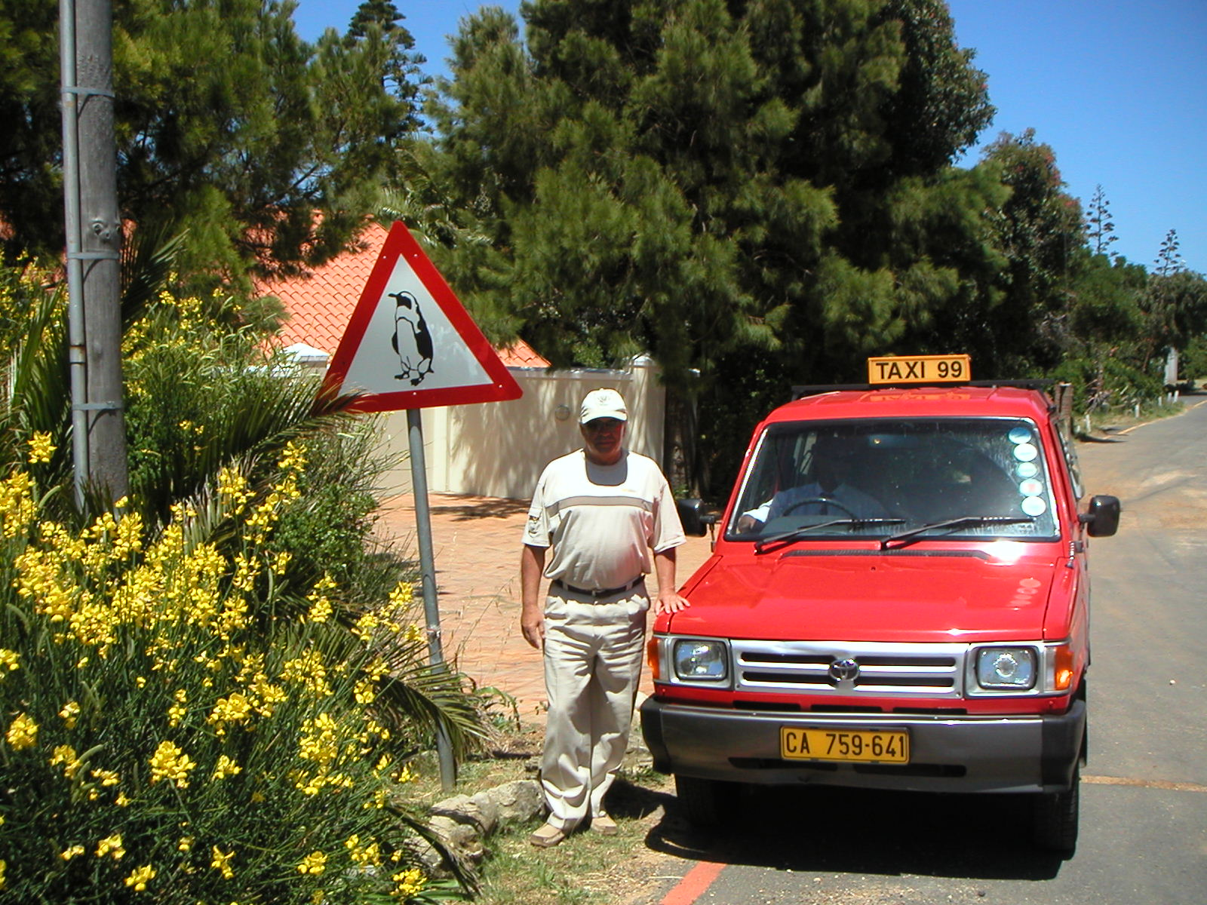
Спецкор Африканыч,
Фото его же.

